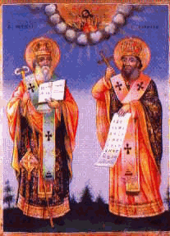
ОСНОВНО УЧИЛИЩЕ “СВ. СВ. КИРИЛ И МЕТОДИЙ”
6600 гр. Кърджали директор: 0361/ 6 53 97
гр. Кърджали, тел./факс: 0361/6 59 26, 0361/2 27 33
ул. “Ген. Чернозубов” № 19 web: www.svetii-kardjali.org; e-mail: ou_svetii_kj@abv.bg

изх. № 210/15.03.2023 г.

ДО
НАЧАЛНИКА
НА РУО
ГРАД КЪРДЖАЛИ

ДОКЛАД
от Марияна Пеева - директор
на ОУ „Св. Св. Кирил и Методий” град Кърджали

УВАЖАЕМА ГОСПОЖО НАЧАЛНИК,

Във връзка с изпълнение на чл. 44, ал. 2 от Наредба № 10 за организация на дейностите в училищното образование в ОУ „Св. Св. Кирил и Методий” град Кърджали, Ви информирам за утвърдения по чл. 44, ал. 1 от Наредбата училищен план-прием за учебната 2023/2024 година както следва:
- Брой на паралелките в I и V клас:
- Брой на групите в ПГ – 1 брой;
- Брой на паралелките в I клас – 3 броя;
- Брой на паралелките в V клас – 3 броя;

- Брой на местата в паралелките в I и V клас:
- Брой на местата в ПГ – 23 броя;
- Брой на местата в паралелките в I клас – 22 броя;
- Брой на местата в паралелките в V клас – 26 броя.

- Промяна броя на паралелките в останалите класове и свободни места в тях при необходимост;
- Класове, за които се предвижда целодневна организация на учебния ден:
- I”а,б,в”, II”а,б,в”, III”а,б,в”, IV”а,б,в” и V”а,б,в” клас.

МАРИЯНА ПЕЕВА
Директор на ОУ »Св. Св. Кирил и Методий» гр. Кърджали

